Het IT-governance game
Jeroen J van Beele

1. Inleiding: bewustwording van IT-governance
IT-governance is de meest kritische succesfactor voor ICT-architectuur
Hoe verdwijnt een ICT-architectuur in de la, of liever: hoe krijg je hem op de agenda? De NAF-werkgroep IT-governance gelooft dat IT-governance de meest kritische succesfactor is voor ICT-architectuur. Maar dit is niet aan alle belanghebbenden duidelijk. Daarom maken enkele leden van deze werkgroep in samenwerking met Ordina een IT-governance game.

Dit is niet het eerste IT-governance game. IMN heeft enige tijd geleden ook een IT-governance game op de markt gebracht, maar dat was van een geheel andere opzet. Ook de universiteit van Antwerpen heeft een IT-governance game dat zij in haar opleiding IT-governance gebruikt.

Het IT-governance game is open source beschikbaar. Het materiaal dat de ontwikkelaars van het spel gebruiken kunt u vinden op futurefurniture.nl/it-governance-game.

Het IT-governance game maakt haar spelers bewust van IT-governance
Het doel van het IT-governance game is het bewust maken van de ICT-architect en zijn organisatie van de interactie tussen IT-governance en ICT-architectuur. Het spel biedt de mogelijkheid toegespitst te worden op een concrete organisatiesituatie en het effect van alternatieve IT-governancestructuren proefondervindelijk te onderzoeken.

Overzicht van dit artikel
In paragraaf 2 zullen we eerst uitleggen hoe wij ICT-architectuur en IT-governance begrijpen.
In paragraaf 3 besteden we kort aandacht aan de kracht van de spelvorm.
In paragraaf 4 presenteren we het model achter het IT-governance game.
In de paragrafen 5 en 6 beschrijven we de incarnatie van het model in het concrete spel.
In paragraaf 7 tenslotte sluiten we af met enkele ideeen over uitbreidingen van het spel.

2. Ons begrip van ICT-architectuur en IT-governance
Een ICT-architectuur bestaat uit businessbeslissingen
Iedereen denkt het zijne bij ICT-architectuur. Wij denken bij ICT-architectuur aan een verzameling beslissingen die impact hebben op businessniveau. Die beslissingen moeten dus genomen worden door de business. IT-governance gaat over hoe die beslissingen (door de business?) vastgesteld worden.

Sinds de IEEE 1471-standaard zijn de belangen bij haar ICT van de belanghebbenden (waaronder de business) op het netvlies van de ICT-architect te vinden. De volgende stap, het formuleren van de in IEEE 1471 gedfinieerde viewpoints, is een proces dat nog lang niet overal convergeert. Een ontwikkeling is dat een ICT-architectuur (minstens) uit ontwerp- of architectuurprincipes bestaat. Let op: architectuurprincipe is in dit kader vakjargon voor businessbeslissing. En ICT-architectuur is dus vakjargon voor ICT-beleid.

De techniek leidt de aandacht af van IT-governance
ICT-architectuur is voor een flink deel technology-driven in de zin dat het in eerste instantie een behoefte van technici is om kaders te stellen aan hun werk. De ICT-architect moet met technische oplossingen komen voor technische problemen. En dat moet ook, dat is nodig. Die problemen kunnen soms heel duidelijk in de business gevoeld worden en die oplossingen kunnen heel abstracte richtlijnen zijn. Die richtlijnen zijn beslissingen met een technische inhoud zonder welke de ICT-techniek, voor de business soms onoverkomelijke, problemen ervaart. Deze focus op de techniek leidt de aandacht van de ICT-architect af van de arena waar zijn ICT-architectuur uiteindelijk draagvlak moet krijgen om gerealiseerd te worden: de business.
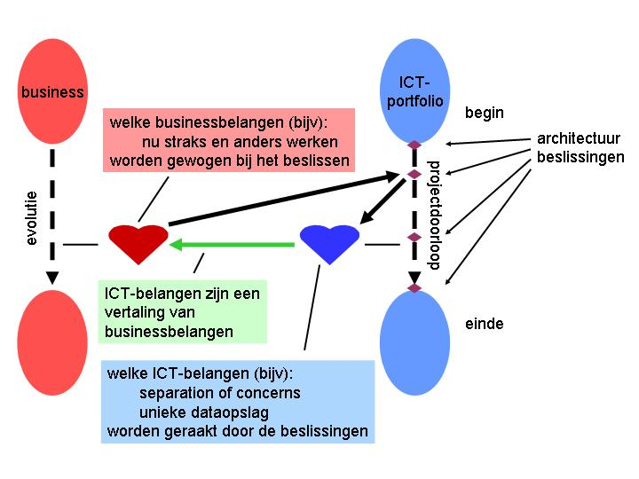
Er zijn veel beslissers en beslissingen die de ICT-architectuur raken
Gedurende de gehele looptijd van een ICT-project worden steeds weer beslissingen genomen die een impact (kunnen) hebben op de belangen van allerlei belanghebbenden, de zogenaamde architectuurbeslissingen. In de aanloop van een traject zijn dat bijvoorbeeld de vaststelling van scope en budget, aan het einde bijvoorbeeld als een programmeur op verschillende manieren zijn unit kan integreren in de productieomgeving. Al die beslissingen worden op steeds verschillende momenten door steeds verschillende verantwoordelijken met steeds verschillende percepties (zo die er al zijn) van de betrokken belangen genomen. Het zijn vaak technische beslissingen die een impact hebben op businessniveau. Uiteindelijk zal de business dus moeten beslissen. Maar heeft ICT de business wel om een beslissing gevraagd? En snapt de business wel waar het over gaat? In ieder geval moet hier opgemerkt worden dat de business duidelijk niet een en dezelfde persoon is, en dat kan heel lastig zijn. Simpel gezegd:

Als over die architectuurbeslissingen niet van te voren nagedacht wordt dan worden die beslissingen ter plekke genomen, evenzovaak door technici als door de business, die beide geen overzicht hebben over alle spelende belangen.

Het volgende metamodel kan gebruikt worden om de (IT-)governancestructuur te analyseren:
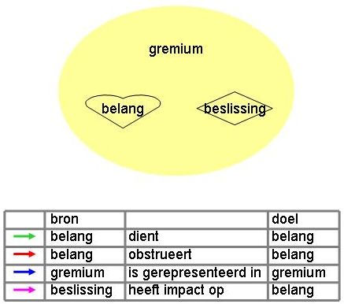

Hieronder wordt ter verduidelijking een toepassing van dit metamodel beschreven.

Hoe neemt die business architectuurbeslissingen?
Die business heeft vaak geen idee van de implicaties van architectuurprincipes op haar belangen. Onbekend maakt onbemind gaat hier duidelijk op, de ICT moet vooral dienend zijn aan de business en als de ICT vraagt om commitment aan ontwerpprincipes waarvan de business het nut niet kan inzien is al gauw de beslissing: doen we niet. En als in een onbewaakt ogenblik die ontwerpprincipes wel geaccordeerd worden moet je niet vreemd opkijken als de eerste de beste directeur vervolgens een workaround bedenkt voor die lastige ICT-architectuur.
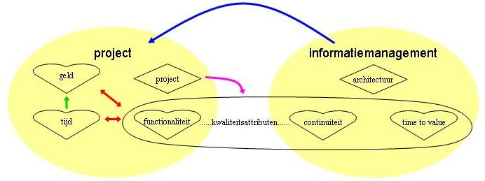

Bovenstaand plaatje is het resultaat van het toepassen van het bovengenoemde metamodel op de generieke situatie van een ICT-project:

Het project (de gele ovaal “project”) neemt allerlei beslissingen (het wibertje “project”) die impact hebben (de lila pijl) op de kwaliteitsattributen van de applicatieportfolio (de transparante ovaal “kwaliteitsattributen”). Maar het project houdt bij het nemen van haar beslissingen alleen rekening met het kwaliteitsattribuut functionaliteit (de andere kwaliteitsattributen continuiteit en time to value bevinden zich buiten de gele ovaal “project”). Ook zien we dat het verkorten van de doorlooptijd van het project doorgaans een gunstig effect heeft op de kostenontwikkeling (de groene pijl) en dat de functionaliteit doorgaans onder druk komt te staan van tijd en geld (de rode pijlen).

Het is informatiemanagement (de gele ovaal “informatiemanagement”) die de architectuurbeslissingen (het wibertje “architectuur”) neemt (als onderdeel van de business!) en daarbij de andere kwaliteitsattributen continuiteit en time to value meeweegt (deze bevinden zich in de gele ovaal “informatiemanagement”).

Dit plaatje maakt pijnlijk duidelijk dat informatiemanagement wel een architectuur kan opstellen die de belangen continuiteit en time to value adresseert maar dat die gecompromitteerd zal worden door allerlei projecten die daar geen rekening mee houden. De voorgestelde oplossing is daarom dat informatiemanagement een plaats krijgt in het projectgremium (de blauwe pijl).

Bewustwording van IT-governance en ICT-architectuur
De evangelisatietaak die voor ons ligt omvat dus twee gebieden, ten eerste dient de ICT-architect te begrijpen dat een ondersteunende IT-governance onontbeerlijk is voor de realisatie van zijn ICT-architectuur. Ten tweede dient de business te begrijpen wat de implicaties kunnen zijn van, vanuit ICT-perspectief, ondoordacht handelen. Bewustwording aan twee kanten dus.

3. Bewustwording middels een spel
Om die bewustwording te realiseren gebruiken we een spel. We hebben daar verschillende redenen voor. Ten eerste is de beleving in een spel volstrekt anders dan in een lezing, artikel of rapport: begrip en bewustzijn worden verankerd in handelingservaring. Ten tweede is het spel een model van de werkelijheid waarin alleen relevant geachte aspecten worden opgenomen waardoor inzicht in de werking en interactie van die aspecten wordt verkregen. Tenslotte wordt de tijd gecomprimeerd waardoor effecten van beslissingen al enkele rondes later worden ervaren. Hierdoor kan er geexperimenteerd worden met verschillende scenario's en deelnemers kunnen verschillende rollen uitproberen.

4. Het model achter het spel
Bij het ontwerpen van het IT-governance game zijn we begonnen met het identificeren van de belangrijkste elementen in de business en ICT. In deze paragraaf beschrijven we dit model waarop we het IT-governance game baseren.

Systeemtheoretische grondslag
We beginnen met een systeemtheoretische analyse van de problematiek. We willen organisaties eerst beschouwen als systemen, zonder op dit moment een definitie van het begrip systeem te geven. In organisaties als systemen onderkennen we vervolgens aspectsystemen. Een aspectsysteem van een organisatiesysteem is een deelsysteem van het organisatiesysteem met een eigen evolutie. Met die evolutie bedoelen we dat de structuur van zo'n aspectsysteem in de tijd wijzigt. Het gevolg van zo'n wijziging, zo'n evolutiestap, kan zijn dat de organisatie zich in haar omgeving anders gedraagt. Die wijzigingen, meestal maar niet altijd door (soms slechts ten dele) bewuste actoren geinitieerd, volgen bepaalde regels, waaronder begrepen de doelen die die bewuste actoren hebben met die wijzigingen. Deze regels beschrijven de evolutie van het onderhavige aspectsysteem.

Dynamiek van aspectsystemen
Voorbeelden van aspectsystemen zijn personeel en ook cultuur van een organisatie. De evolutie van het personeelsaspectsysteem kenmerkt zich door komende, gaande en promoverende medewerkers. Of medewerkers komen, blijven of gaan hangt af van de doelen van die medewerkers als bewuste actoren. Ze willen meer verdienen, leuker werk, minder uren of eens iets heel anders. De evolutie van het cultuuraspectsysteem is weer aan geheel andere wetten onderhevig. Ten eerste verander je cultuur niet eenvoudig en beginnen bovenaan is het handigst maar je kan nooit ver weg komen van de cultuur van het geografisch gebied waaruit de medewerkers komen.

De aspectsystemen business en ICT
De twee aspectsystemen die ons hier interesseren zijn business en ICT. De cruciale observatie waarop het IT-governance game is gebaseerd is dat de aspectsystemen business en ICT wezenlijk verschillende evolutieregels kennen. In het spel hebben we getracht de kern van die twee aspectsystemen en hun evolutie te modelleren. In de business gaat het om handelen en vaak om op tijd handelen terwijl de ICT een veel langere life cycle kent en daardoor inherent trager is. Velen beschouwen de kern van het business-IT alignment-probleem als een communicatieprobleem. Voor ons is dat communicatieprobleem een gevolg van het dieper liggende probleem dat business en ICT een asynchrone evolutie kennen. Anders gezegd: zonder meer is de eis dat ICT de business moet volgen een utopie. Dat 'meer' dat de utopie van een businessvolgende ICT dichterbij kan brengen is volgens ons ICT-architectuur.

Dynamiek van de business
Wat is dan de evolutie van de business volgens het spel? We hebben getracht het belangrijkste element te pakken. Volgens ons is dat groei. Groei door markten te veroveren. Dat kunnen nieuwe markten zijn ('greenfields') of bestaande markten die veroverd worden op concurrenten. Wat we niet in het spel gestopt hebben is bijvoorbeeld groei door overnames, via bijvoorbeeld aandelenhandel.

Dynamiek van de ICT
En wat is de evolutie van ICT? Ook hier hebben we getracht het belangrijkste element te pakken. De evolutie van ICT wordt in de eerste plaats gedreven vanuit de business die producten wil verkopen en daarom systemen wil bouwen. Dat bouwen kan onder en zonder architectuur gebeuren. Bouwen onder architectuur wil zeggen dat bij het nemen van beslissingen alle belangen worden meegewogen en zonder architectuur wil zeggen dat alleen de eigen belangen gehonoreerd worden. Dat wel of niet meewegen van belangen heeft invloed op de onderhoudskosten van alle systemen. Wegen we de belangen niet mee dan gaan de onderhoudskosten van alle systemen omhoog. Dit element hebben we gemodelleerd.

IT-governance is het stuur, ICT-architectuur de richting
We hebben ons in het IT-governance game niet uitgelaten over de precieze vorm van de ICT-architectuur. Het zou een Front-/Mid-/Backoffice-architectuur kunnen zijn of misschien een SOA. Zonder dit nader te specificeren werkt het spel. Dat het spel dan werkt is interessant. Het gaat helemaal niet over de precieze ICT-architectuur, onder of zonder ICT-architectuur gaat over het wel respectievelijk niet meewegen van alle geraakte belangen. De enige eis is dat de parameters die in het spel zitten (zoals extra onderhoudskosten tgv systemen zonder architectuur, zie ook par. 6) realistisch zijn voor de gekozen organisatie en haar ICT-architectuur.

5. Beschrijving van het IT-governance game, deel I: de evolutie van de aspectsystemen
Het spel wordt gespeeld door teams van spelers, die business units van een en hetzelfde organisatie voorstellen. Het spel wordt gespeeld in rondes, die boekjaren voorstellen. Het doel van het spel is om markten te veroveren. De BU die het meeste marktaandeel verovert is de winnaar van het spel. Een BU kan een markt veroveren door voor die markt een systeem te bouwen. Meerdere BU's kunnen op dezelfde markt opereren en in dat geval moeten ze de opbrengst van die markt delen. Let op: die verdeling van zo’n markt gebeurt niet evenredig maar is juist afhankelijk van enkele businessfactoren die aan het eind van deze paragraaf worden opgesomd (en met behulp van een applicatie worden berekend).

De organisatie heeft een project- en een applicatieportfolio waar alle actie in plaatsvindt. Deze organisatiebrede portfolii worden beheerd door de ICT-directeur. De BU’s kunnen door die ICT-directeur hun systemen laten bouwen en aan hem het onderhoud van hun systemen betalen.

Er is een lange versie van het spel en een congresversie.
De lange versie bestaat uit 2 fasen, de congresversie bestaat uit de tweede fase van de lange versie. Het enige verschil tussen de twee fasen is dat in de eerste fase alleen de ICT-directeur op de hoogte is van de organisatiebrede project- en applicatieportfolio terwijl in de tweede fase de project- en applicatieportfolio middels twee borden op de grond zichtbaar gemaakt worden voor alle BU's. In de eerste fase brengt de ICT-directeur de BU's alleen op de hoogte van de status van hun eigen projecten en operationele systemen, maar niet van de status van de organisatiebrede portfolii.

De eerste crux: een BU kan winnen, de organisatie niet
De eerste crux van het spel zit in de keuze dat de BU die het grootste marktaandeel verwerft de winnaar is. Deze keuze sluit aan bij de door ons (vanuit ICT-perspectief) waargenomen realiteit dat BU's bij hun ICT-keuzes geen rekening houden met het organisatiebelang maar meer gefocussed zijn op hun eigen targets. Dit is geen veroordeling, immers business heeft nauwelijks een idee van de ICT-organisatiebelangen. Als er al een communicatieprobleem is, is het dat ICT onvoldoende in staat is om de (vooral lange termijn)belangen die de organisatie heeft bij haar ICT voor de business inzichtelijk te maken.

De tweede crux: (z)onder architectuur, that’s the question
De tweede crux van het spel is dat systemen zonder of onder architectuur gebouwd kunnen worden. De BU's kunnen in het spel business- en ICT-keuzen maken. De businesskeuzen die ze hebben gaan over welke markten ze wanneer betreden, de ICT-keuzen over of ze (z)onder architectuur bouwen. Zoals gezegd specificeren we in het spel niet wat dat dan voor architectuur is.

De spanning die de BU's ervaren, zit hem in de evolutieregels voor de aspectsystemen business en ICT, deze regels zijn alsvolgt:
Voor de business gelden twee principes:
- het first mover-principe zegt dat degene die het eerst een markt verovert een groter marktaandeel krijgt dan zijn concurrenten
- het marktomvangsprincipe zegt dat degene die groter is ook meer markt naar zich toetrekt
Anders gezegd: als een BU een markt wil veroveren heeft zij er voordeel bij om eerder en/of groter te zijn.
Voor ICT gelden ook twee principes:
- het bouwen gaat sneller als je zonder architectuur bouwt
- de onderhoudskosten gaan omhoog voor alle BU's ten gevolge van systemen die zonder architectuur zijn gebouwd

6. Beschrijving van het IT-governance game, deel II: de IT-governance
Dilemma: snelheid en ICT-architectuur verdragen elkaar niet
Het dilemma (of is het een paradox?) ontvouwt zich nu voor onze ogen: om meer marktaandeel te veroveren is snelheid geboden. Die snelheid kan verkregen worden door zonder architectuur te bouwen. Maar bouwen zonder architectuur hindert het onderhoud van andere systemen binnen de organisatie. Dit fenomeen is een incarnatie van The tragedy of the commons, zie bijvoorbeeld en.wikipedia.org/wiki/Tragedy_of_the_commons. Op deze manier wordt duidelijk dat ICT-architectuur staat voor de lange termijnbelangen van de organisatie.

Fase 1: geen samenwerking in anarchie
In de eerste fase is de IT-governance geregeld zoals in deel I (impliciet) beschreven: iedere BU beslist autonoom en heeft als target: verover zoveel mogelijk marktaandeel. De naieve toeschouwer zou kunnen denken dat dit ook voor de organisatie de meest profijtelijke keuze is: geef je BU's de opdracht om ieder zoveel mogelijk marktaandeel te verwerven en de som van al hun marktaandelen zal maken dat je organisatie groeit als kool. Met de parameters zoals nu gezet in het spel (bouwdoorlooptijd zonder architectuur: 3 of 4 stappen, onder: 5 stappen, onderhoudskosten: 10 + het kwadraat van het aantal systemen zonder architectuur; first-mover telt 2 keer, marktkracht evenredig met marktomvang) lijkt de strijd tussen onder en zonder architectuur nog onbeslist. Wel is al duidelijk dat in deze opzet van de IT-governance er niet tot samenwerking gekomen wordt, er wordt geen rekening gehouden met elkaar. Hoe grofmazig ook lijkt het interessant kwantitatief onderzoek te doen om deze parameters te schatten.

Bewustwording tijdens evaluatie
Elke gespeelde ronde wordt afgesloten met een evaluatie: zijn er beslissingen genomen, en door wie, en op grond waarvan, en wat is de impact daarvan op de organisatie? In deze evaluaties ervaren de spelers dat het spel een belangrijk facet van hun dagelijkse ICT-praktijk modelleert: de ICT lijkt haast ongrijpbaar: (onderhouds)kosten reizen de pan uit, ICT kan niet op tijd leveren en meer van dat soort ongein.

Fase 2: samenwerking door transparantie
En dan in de tweede fase worden de portfolioborden op de grond gelegd:

Projectportfolio
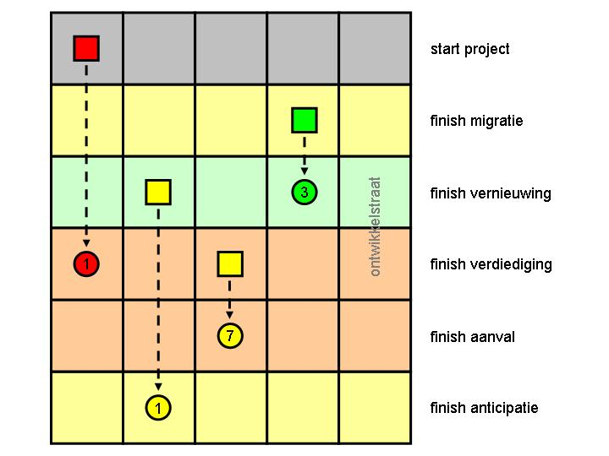

Applicatieportfolio
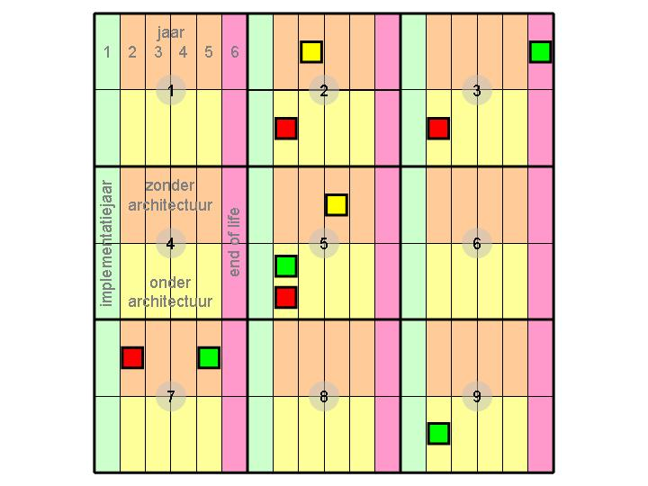

Nu opeens is er voor alle BU's overzicht. De spelers kunnen dan opeens zien hoe het deja vu uit de eerst fase tot stand komt en krijgen ze een idee waar in hun eigen organisatie de IT-governance spaak loopt.

Transparantie leidt tot samenwerking
De voor mij meest opmerkelijke ervaring is dat op het moment dat de portfolioborden op de grond gelegd worden de ontstane transparantie de teams tot samenwerken brengt. Het is duidelijk dat die transparantie een noodzakelijke voorwaarde is om tot samenwerking te komen. Maar blijkbaar is dat al (bijna) een voldoende voorwaarde. Was het maar zo eenvoudig om in de organisatiepraktijk zulke borden met alle relevante gegevens te produceren.

7. Toekomst
We hebben nog veel ideeen voor vervolgversies van het IT-governance game. Binnenkort willen we het spel bijvoorbeeld in een Group Decision Room plaatsen. Iets wat we nog niet hebben uitgeprobeerd is het modelleren van de huidige IT-governancestructuur van een klantorganisatie en dan gedurende het spel scenario's voor verandering testen.

Er zijn veel mogelijkheden om mbv variaties het IT-governance game toe te spitsen op een specifieke (klant)situatie. Enkele daarvan willen we graag noemen:
- De rollen die een klantorganisatie kent en de gremia waarin zij acteren kunnen toegevoegd worden, spelers spelen dan niet alleen BU’s maar bijvoorbeeld ook directeuren of aandeelhouders.
- Een rol (bestaande uit verantwoordelijkheden en bevoegdheden) kan geimplementeerd worden middels kaarten waarop toegestane acties staan (zoals in een trading card game). Spelers kunnen dan experimenteren met verschillende rollen en ook, middels verschillende sets kaarten, met verschillende invullingen daarvan.
- De markten kunnen ingevuld worden adhv de werkelijke omgeving van de klantorganisatie, zo kunnen ze verschillen van omvang en is het misschien moeilijker om 'geografisch' verder gelegen markten te penetreren.
- De dynamiek van de omgeving kan ingebracht worden mbv 'kanskaarten' met daarop bijvoorbeeld de invloed van wetswijzigingen, maar ook de 'kans' om een project versneld af te ronden, zij het zonder architectuur...

Dit artikel is geschreven met dank aan Charley Hofman en Michiel Kamminga (beiden Ordina).

Referenties
- het IT-governance game: futurefurniture.nl/it-governance-game
- the tragedy of the commons: en.wikipedia.org/wiki/Tragedy_of_the_commons

